บันทึกข้อความ
ส่วนราชการ…..องค์การบริหารส่วนตำบลกะหรอ (สำนักงานปลัด) อำเภอ นบพิตำ จังหวัดนครศรีธรรมราช
ที่ นศ ๗๒๔๐๑/ - วันที่ ๑๕ มกราคม ๒๕๖๓
เรื่อง รายงานผลอบรมโครงการฝึกอบรมเชิงปฏิบัติการการจัดการระบบสารสนเทศขององค์กรปกครองส่วนท้องถิ่นเพื่อเชื่อมโยงระบบติดตามและประเมินผลแห่งชาติ (e-Plan-eMENSCR) ปีงบประมาณ พ.ศ.๒๕๖๓
เรียน นายกองค์การบริหารส่วนตำบลกะหรอ
ตามที่นายกองค์การบริหารส่วนตำบลกะหรอ ได้พิจารณาอนุมัติให้เข้าร่วมอบรม ตามคำสั่ง อบต.กะหรอ ที่ ๔๘๓ /๒๕๖๒ ลงวันที่ ๒๐ เดือน ธันวาคม พ.ศ. ๒๕๖๒ ข้าพเจ้า นางสาวคนึงนิจ ศรีราเพ็ญ ตำแหน่ง นักวิเคราะห์นโยบายและแผนชำนาญการ สังกัด สำนักงานปลัด องค์การบริหารส่วนตำบลกะหรอ เข้ารับการอบรมโครงการฝึกอบรมเชิงปฏิบัติการการจัดการระบบสารสนเทศขององค์กรปกครองส่วนท้องถิ่นเพื่อเชื่อมโยงระบบติดตามและประเมินผลแห่งชาติ (e-Plan-eMENSCR) ปีงบประมาณ พ.ศ.๒๕๖๓ รุ่นที่ ๓ ในวันที่ ๖ – ๘ มกราคม ๒๕๖๓ ณ โรงแรมรอยัลริเวอร์ เขตบางพลัด กรุงเทพมหานคร นั้น
บัดนี้ ข้าพเจ้าได้เดินทางกลับมาจากการเข้ารับการอบรมหลักสูตรดังกล่าว ข้างต้นแล้วจึงขอรายงานผลการเข้ารับการอบรมตามแบบที่กำหนด เพื่อให้นายกองค์การบริหารส่วนตำบลกะหรอ ผู้บังคับบัญชาตามลำดับชั้นและพนักงานส่วนตำบลทุกท่านทราบ รายละเอียดได้แนบท้ายบันทึกข้อความนี้แล้ว
จึงเรียนมาเพื่อโปรดทราบและพิจารณาต่อไป

(ลงชื่อ) ผู้รายงาน
(นางสาวคนึงนิจ ศรีราเพ็ญ)
นักวิเคราะห์นโยบายและแผน

(นางสาวจันทร์ทิพย์ ชัยชนะ)
หัวหน้าสำนักปลัดองค์การบริหารส่วนตำบลกะกรอ

สิบเอก…………………………………………..
(กำแหง กรงกรด) (นายมนัสพงค์ สุทธิเดช)
ปลัดองค์การบริหารส่วนตำบลกะหรอ นายกองค์การบริหารส่วนตำบลกะหรอ

แบบรายงานสรุปผลการเข้ารับการอบรม
องค์การบริหารส่วนตำบลกะหรอ อำเภอนบพิตำ จังหวัดนครศรีธรรมราช

โครงการ/หลักสูตร/เรื่อง โครงการฝึกอบรมเชิงปฏิบัติการการจัดการระบบสารสนเทศขององค์กรปกครองส่วน ท้องถิ่นเพื่อเชื่อมโยงระบบติดตามและประเมินผลแห่งชาติ (e-Plan-eMENSCR) ปีงบประมาณ พ.ศ.๒๕๖๓
ชื่อ – สกุล นางสาวคนึงนิจ ศรีราเพ็ญ ตำแหน่ง นักวิเคราะห์นโยบายและแผน สังกัด อบต.กะหรอ
๑. จำนวนผู้เข้ารับการอบรมในครั้งนี้ : จำนวน ๓๐๐ คน
๒. ผู้เข้ารับการอบรมในครั้งนี้ บุคลากรผู้รับผิดชอบงานด้านการวางแผนพัฒนาท้องถิ่น หรือบุคลากรผู้รับผิดชอบงานด้านการบริหารงบประมาณ การคลังท้องถิ่นหรือบุคลากรด้านช่าง หรือผู้ได้รับมอบให้มีหน้าที่เกี่ยวข้องกับการจัดการระบบสารสนเทศฯ (e-Plan)
๓. ระยะเวลาการฝึกอบรม : วันที่ ๖ – ๘ มกราคม ๒๕๖๓
๔. สถานที่อบรม : ณ โรงแรม รอยัลริเวอร์ บางพลัด กรุงเทพมหานคร
๕. วิทยากรมาให้ความรู้ : ๑. วิทยากรจากกรมส่งเสริมการปกครองท้องถิ่น
๒. วิทยากรจากสภาพัฒนาการเศรษฐกิจและสังคมแห่งชาติ
๓. วิทยากรผู้ทรงคุณวุฒิจากภาคเอกชน
๖. เอกสารที่ได้รับจากการอบรม : ๑. เอกสารประกอบการฝึกอบรมเชิงปฏิบัติการการจัดการระบบสารสนเทศขององค์กรปกครองส่วนท้องถิ่นเพื่อเชื่อมโยงระบบติดตามและประเมินผลแห่งชาติ (e-Plan-eMENSCR)
๗. งบประมาณที่ใช้ไป : ค่าธรรมเนียมลงทะเบียน จำนวน ๕,๐๐๐.-บาท
๘. ได้รับความรู้อะไรจากการเข้าอบรม ประชุม สัมมนา :
วันที่ ๑ ของการอบรม ( ๖ มกราคม ๒๕๖๒)
- บรรยายเรื่องศาสตร์พระราชาสู่การพัฒนาอย่างยั่งยืนขององค์กรปกครองส่วนท้องถิ่น
หลัก 23 ข้อ ในการทรงงานของในหลวง
- ข้อที่ 1 จะทำอะไรต้องศึกษาข้อมูลให้เป็นระบบ
- ข้อที่ 2 ระเบิดจากภายใน
- ข้อที่ 3 แก้ปัญหาจากจุดเล็ก
- ข้อที่ 4 ทำตามลำดับขั้น
- ข้อที่ 5 ภูมิสังคม ภูมิศาสตร์ สังคมศาสตร์
- ข้อที่ 6 ทำงานแบบองค์รวม
- ข้อที่ 7 ไม่ติดตำรา
- ข้อที่ 8 ประหยัด
- ข้อที่ 9 ทำให้ง่าย
- ข้อที่ 10 การมีส่วนร่วม
- ข้อที่ 11 ต้องยึดประโยชน์ส่วนรวม
- ข้อที่ 12 บริการที่จุดเดียว
- ข้อที่ 13 ใช้ธรรมชาติช่วยธรรมชาติ

-2-
- ข้อที่ 14 ใช้อธรรมปราบอธรรม
- ข้อที่ 15 ปลูกป่าในใจคน
- ข้อที่ 16 ขาดทุนคือกำไร
- ข้อที่ 17 การพึ่งตนเอง
- ข้อที่ 18 พออยู่พอกิน
- ข้อที่ 19 เศรษฐกิจพอเพียง
- ข้อที่ 20 ความซื่อสัตย์สุจริต จริงใจต่อกัน
- ข้อที่ 21 ทำงานอย่างมีความสุข
- ข้อที่ 22 ความเพียร
- ข้อที่ 23 รู้ รัก สามัคคี
- บรรยายเรื่องการวางแผนเชิงกลยุทธ์ในการจัดการภารกิจขององค์กรปกครองส่วนท้องถิ่น

ขั้นตอนการวางแผนกลยุทธ์องค์การ

วิสัยทัศน์

พันธกิจ/ภารกิจ
BSC
เป้าประสงค์/วัตถุประสงค์
Objective
กลยุทธ์ (CSF
KPI
แผนงาน/โครงการ

ประเมินผล

-3-
BALANCED SCORECARD กับการบริหารงานสมัยใหม่
• Balanced Scorecard หมายถึง เครื่องมือการวัดผลการดำเนินงานขององค์กรที่มุ่งเน้นการสร้างความสมดุลระหว่างกลยุทธ์ในด้านต่าง ๆ เพื่อช่วยให้องค์กรบรรลุเป้าหมายตามภารกิจและวิสัยทัศน์ที่กำหนด
• เป็นเครื่องมือการจัดการที่เน้นการเชื่อมโยงเป้าหมายระยะสั้นและระยะยาว เป้าหมายทั้งในแนวตั้งและแนวนอน รวมถึงการเชื่อมโยงสิ่งที่เป็นนามธรรมสู่รูปธรรม (Vision to Action)
กลยุทธ์ (strategy ) คือแนวคิดหรือวิธีการที่แยบคายที่สามารถขับเคลื่อนให้การดำเนินงานขององค์กรก้าวไปสู่เป้าหมายที่ต้องการในอนาคตสามารถเรียกได้ว่าเป็นปัจจัยแห่งความสำเร็จในการบรรลุเป้าหมายขององค์กร
ระบบราชการ 4.0 ยึดหลักธรรมาภิบาลเพื่อประโยชน์สุขของประชาชน เพื่อรองรับต่อยจุทธศาสตร์ประเทศไทย 4.0 ระบบราชการต้องปรับเปลี่ยนแนวคิดและวิธีทำงานใหม่เพื่อพลิกโฉม (transform) ให้สามารถเป็นที่เชื่อถือไว้วางใจและเป็นที่พึ่งของประชาชนได้อย่างแท้จริง
PMQA 4.0 “เครื่องมือการประเมินระบบการบริหารของส่วนราชการในเชิงบูรณาการเพื่อเชื่อมโยงยุทธศาสตร์ของส่วนราชการกับเป้าหมายและทิศทางการพัฒนาของประเทศ โดยมีวัตถุประสงค์เพื่อเป็นแนวทางให้หน่วยงานภาครัฐพัฒนาไปสู่ระบบราชการ 4.0”
ยุทธศาสตร์ชาติ 20 ปี
ยุทธศาสตร์ที่ 1 ด้านความมั่นคง
เป้าหมายที่ 1 ประชาชนอยู่ดี กินดี มีความสุข
เป้าหมายที่ 2 บ้านเมืองมีความมั่นคงในทุกมิติและทุกระดับ
เป้าหมายที่ 3 กองทัพ หน่วยงานด้านความมั่นคง ภาครัฐ เอกชนและภาคประชาชน มีความพร้อมในการป้องกันและแก้ไขปัญหาความมั่นคง
เป้าหมายที่ 4 ประเทศไทยมีบทบาทด้านความมั่นคงเป็นที่ชื่นชมและได้รับการยอมรับโดยประชาคมระหว่างประเทศ
เป้าหมายที่ 5 การบริหารจัดการความมั่นคงมีผลสำเร็จที่เป็นรูปธรรมอย่างมีประสิทธิภาพ
ยุทธศาสตร์ที่ 2 ด้านการสร้างความสามารถในการแข่งขัน
เป้าหมายที่ 1 ประเทศไทยเป็นประเทศที่พัฒนาแล้ว เศรษฐกิจเติบโตอย่างมีเสถียรภาพและยั่งยืน
เป้าหมายที่ 2 ประเทศไทยมีขีดความสามารถในการแข่งขันสูงขึ้น
ยุทธศาสตร์ที่ 3 ด้านการพัฒนาและเสริมสร้างศักยภาพทรัพยากรมนุษย์
เป้าหมายที่ 1 คนไทยเป็นคนดี คนเก่ง มีคุณภาพ พร้อมสำหรับวิถีชีวิตในศตวรรษที่ 21
เป้าหมายที่ 2 สังคมไทยมีสภาพแวดล้อมที่เอื้อและสนับสนุนต่อการพัฒนาคนตลอดช่วงชีวิต
ยุทธศาสตร์ที่ 4 ด้านการสร้างโอกาสและความเสมอภาคทางสังคม
เป้าหมายที่ 1 สร้างความเป็นธรรม และลดความเหลื่อมล้ำในทุกมิติ
เป้าหมายที่ 2 กระจายศูนย์กลางความเจริญทางเศรษฐกิจและสังคมเพิ่มโอกาสให้ทุกภาคส่วนเข้ามาเป็นกำลังของการพัฒนาประเทศในทุกระดับเพื่อความสมานฉันท์
เป้าหมายที่ 3 เพิ่มขีดความสามารถของชุมชนท้องถิ่นในการพัฒนาการพึ่งตนเองและการจัดการตนเอง เพื่อสร้างสังคมคุณภาพ

-4-
ยุทธศาสตร์ที่ 5 ด้านการสร้างการเติบโตบนคุณภาพชีวิตที่เป็นมิตรต่อสิ่งแวดล้อม
เป้าหมายที่ 1 อนุรักษ์และรักษาทรัพยากรธรรมชาติ สิ่งแวดล้อม และวัฒนธรรม ให้คนรุ่นต่อไปได้ใช้อย่างยั่งยืน มีสมดุล
เป้าหมายที่ 2 ฟื้นฟูและสร้างใหม่ฐานทรัพยากรธรรมชาติและสิ่งแวดล้อม เพื่อลดผลกระทบทางลบจากการพัฒนาสังคมเศรษฐกิจประเทศ
เป้าหมายที่ 3 ใช้ประโยชน์และสร้างการเติบโตบนฐานทรัพยากรธรรมชาติและสิ่งแวดล้อมให้สมดุลภายในขีดความสามารถของระบบนิเวศ
เป้าหมายที่ 4 ยกระดับกระบวนทัศน์ เพื่อกำหนดอนาคตประเทศด้านทรัพยากรธรรมชาติสิ่งแวดล้อม และวัฒนธรรม บนหลักของการมีส่วนร่วม และธรรมาภิบาล
ยุทธศาสตร์ที่ 6 ด้านการปรับสมดุลและพัฒนาระบบการบริหารจัดการภาครัฐ
เป้าหมายที่ 1 ภาครัฐมีวัฒนธรรมการทำงานที่มุ่งผลสัมฤทธิ์และผลประโยชน์ส่วนร่วม ตอบสนองความต้องการของประชาชนได้อย่างสะดวก รวดเร็ว โปร่งใส
เป้าหมายที่ 2 ภาครัฐมีขนาดที่เล็กลง พร้อมปรับตัวให้ทันต่อการเปลี่ยนแปลง
เป้าหมายที่ 3 ภาครัฐมีความโปร่งใส ปลอดการทุจริตและพฤติกรรมมิชอบ
เป้าหมายที่ 4 กระบวนการยุติธรรม เป็นไปเพื่อประโยชน์ต่อส่วนรวมของประเทศ
วันที่ ๒ - ๓ ของการอบรม ( ๗ - ๘ มกราคม ๒๕๖๓)
- การใช้ระบบ e-Plan ในการติดตามประเมินผลแผนพัฒนาท้องถิ่น การใช่จ่ายงบประมาณและการใช้ประโยชน์

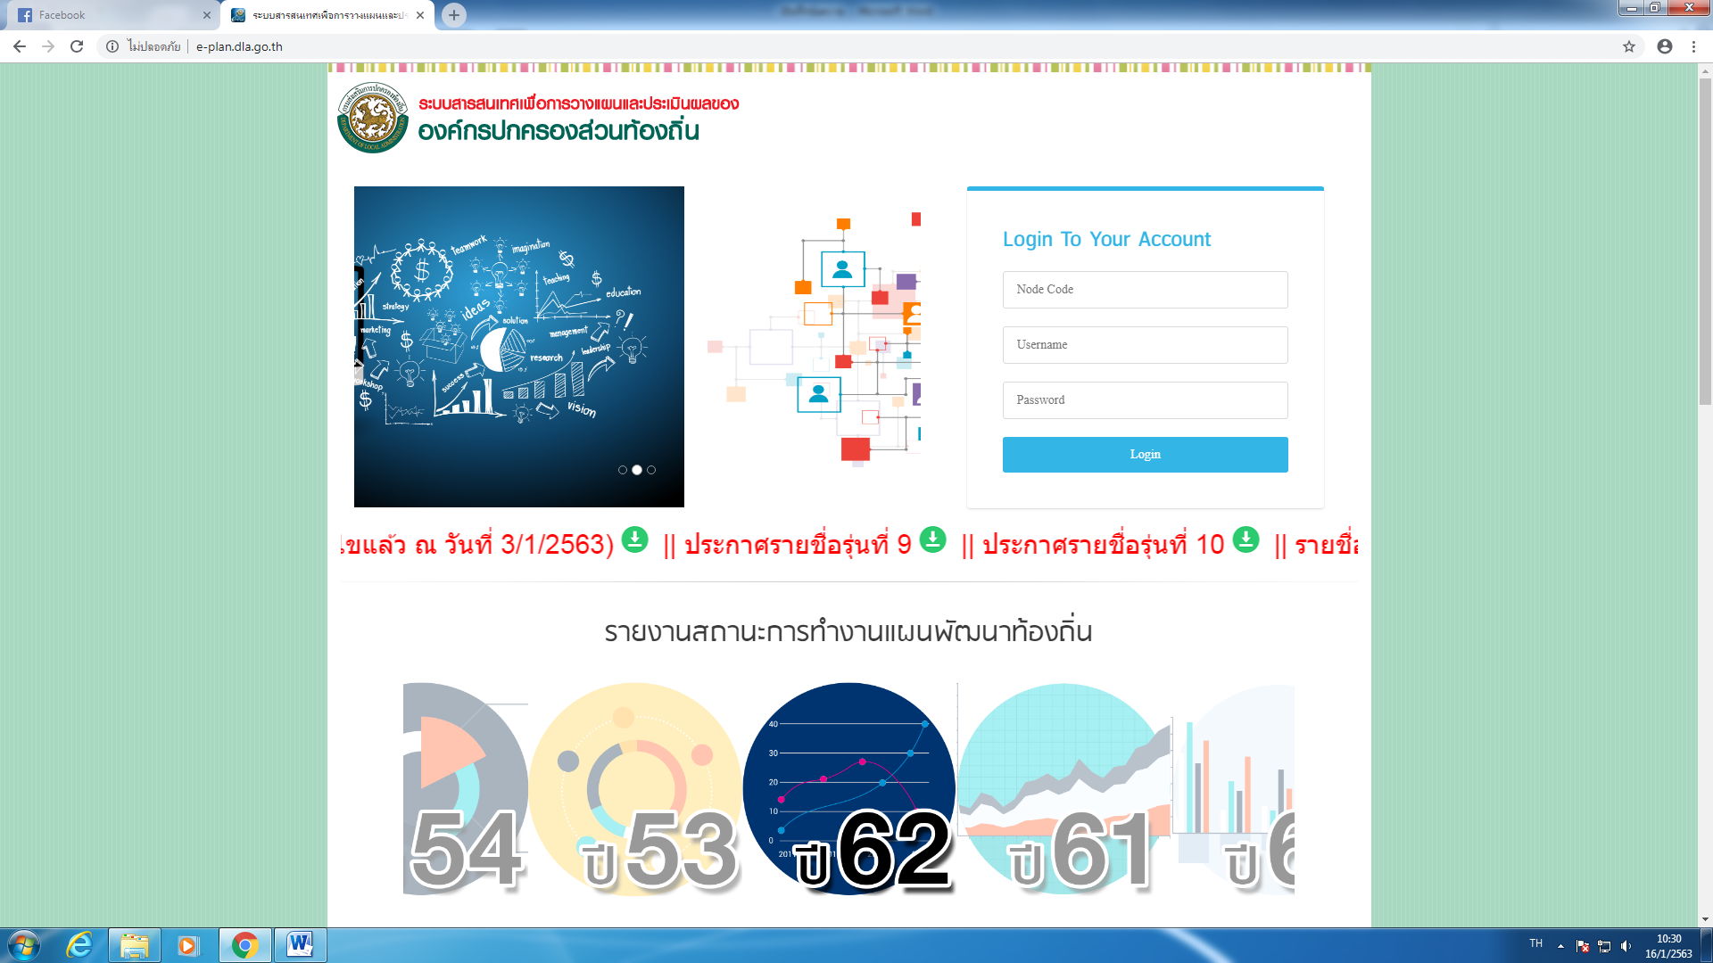
เมนูแสดงการ Login เข้าสู่ระบบ

-5-
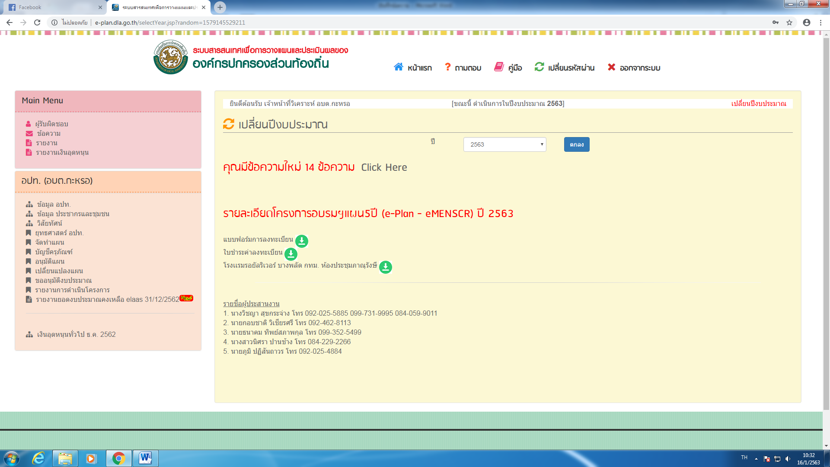
หน้าจอหลักของระบบ

เมนูหลักของระบบ

-6-
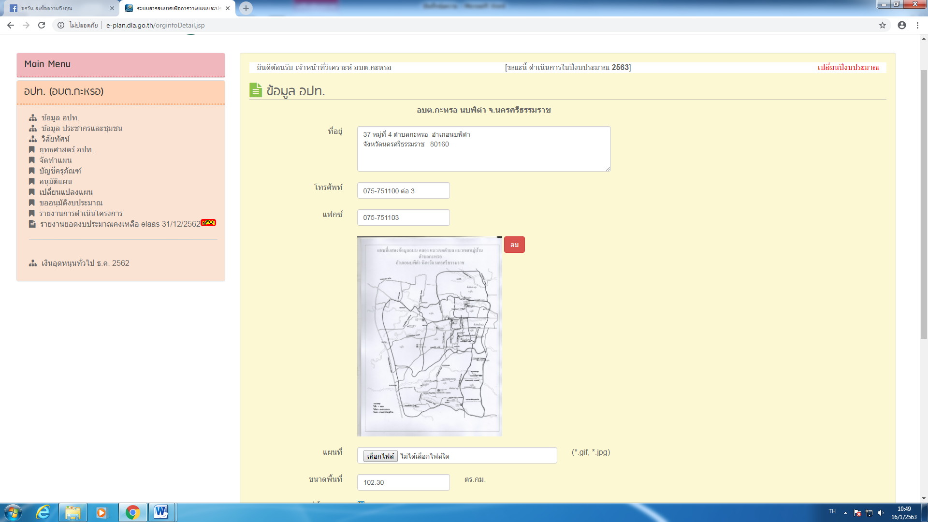
หน้าจอเมนู ข้อมูล อปท.

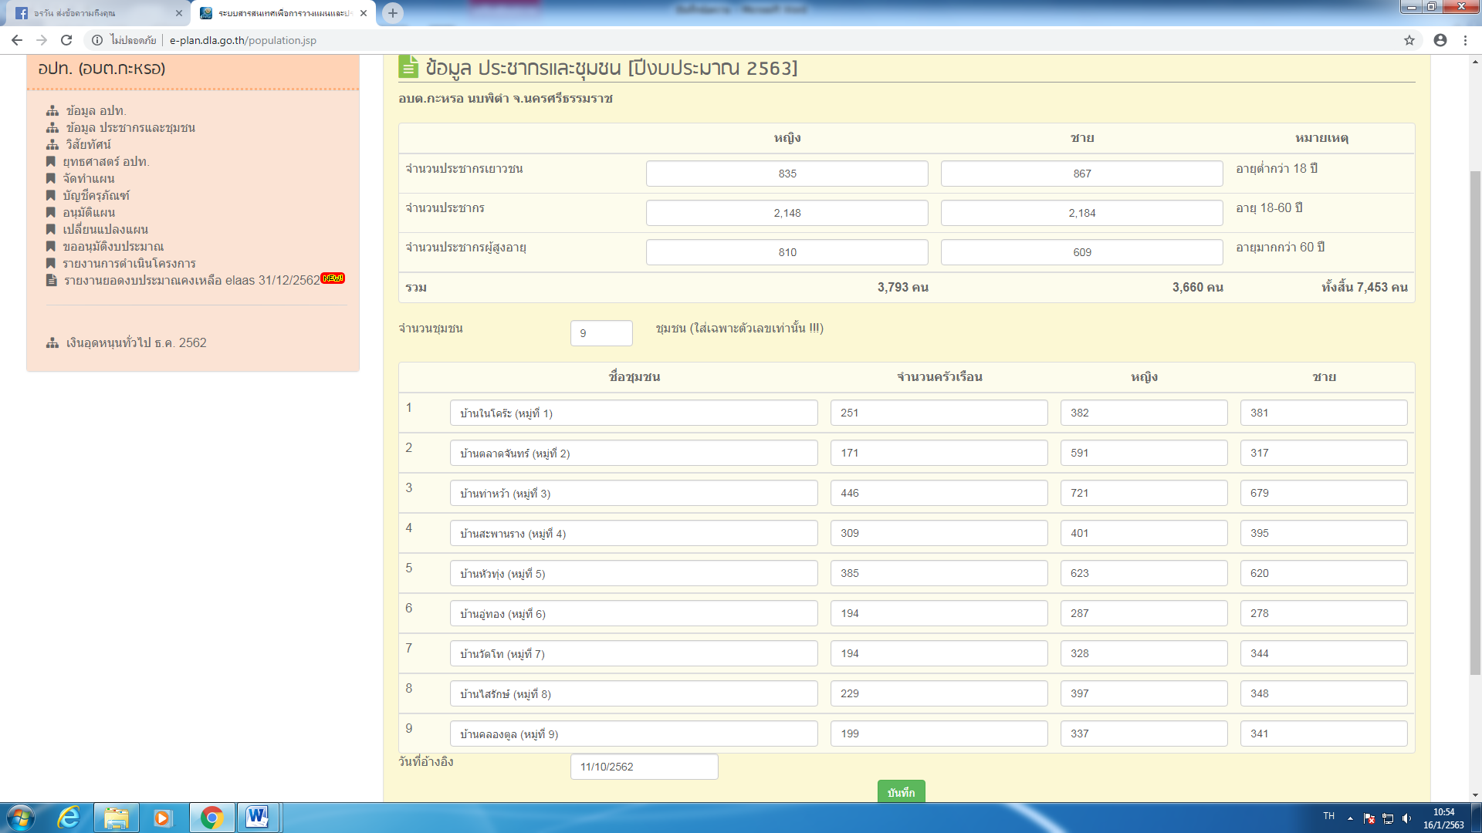
หน้าจอเมนู ข้อมูลประชากรและชุมชน

-7-
หน้าจอวิสัยทัศน์

หน้าจอยุทธศาสตร์ อปท.

-8-
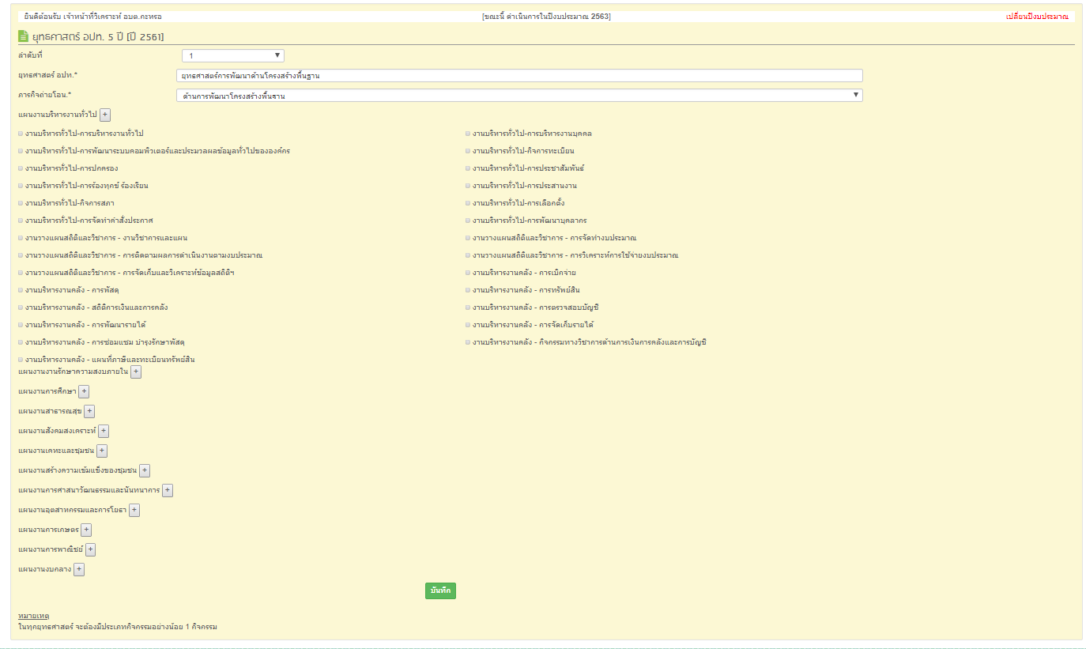

หน้าจอข้อมูลยุทธศาสตร์การพัฒนาและแนวทางการพัฒนา

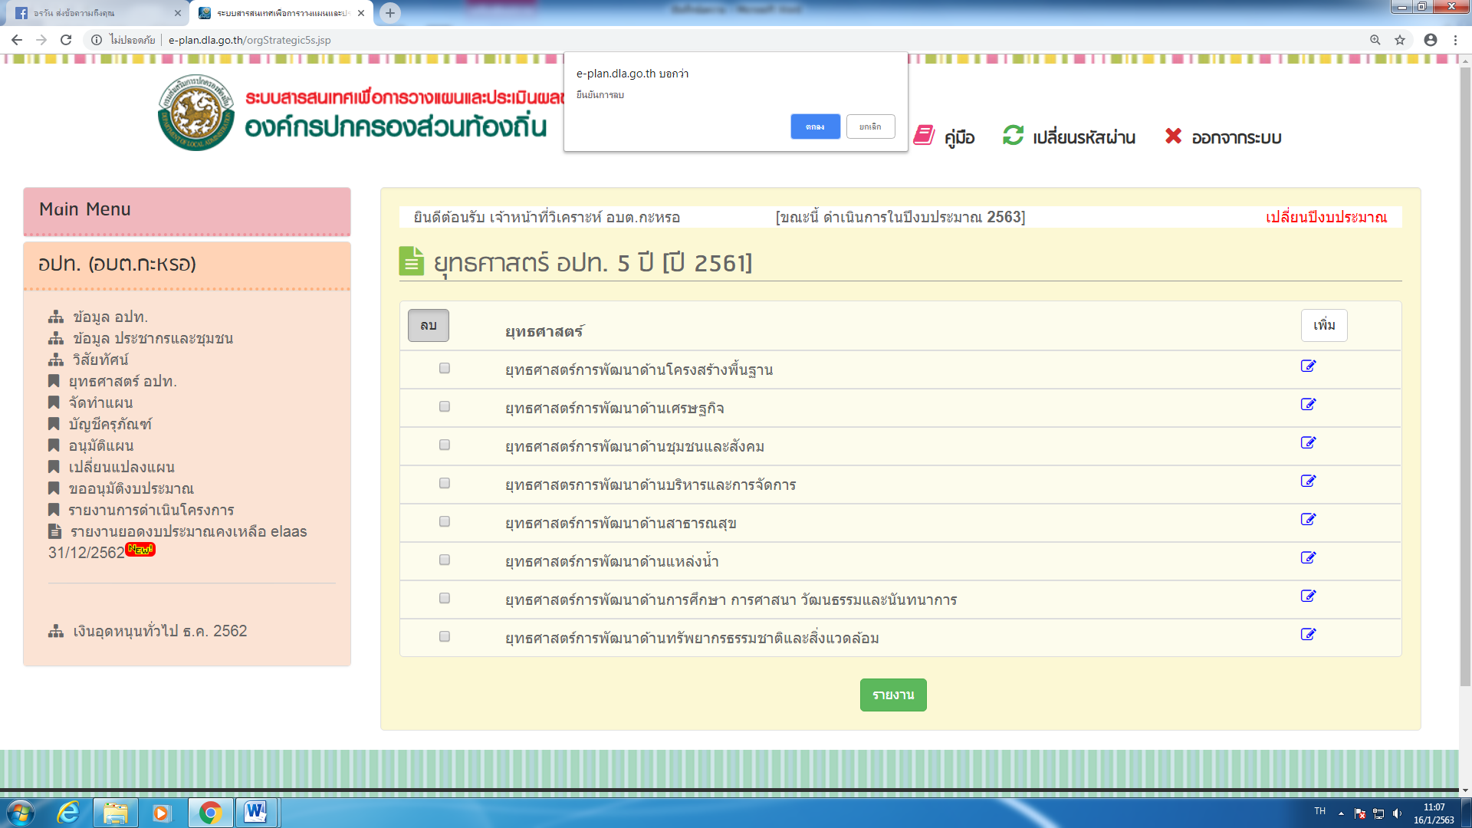
ขั้นตอนการลบข้อมูล
เลือกรายการยุทธศาสตร์ที่ต้องการลบ แล้วคลิกปุ่ม “ลบ”
คลิกปุ่ม ตกลง เพื่อยืนยันการลบยุทธศาสตร์

-9-
หน้าจอเมนูจัดทำแผน ปีงบประมาณ

เมนูอนุมัติแผน
หมายเหตุ เมื่อบันทึกแผนพัฒนาท้องถิ่นเสร็จเรียบร้อยแล้ว ต้องดำเนินการอนุมัติแผนด้วย มิเช่นนั้นจะไม่สามารถติดตามแผนพัฒนาท้องถิ่นในส่วนอื่นได้ การบันทึกข้อมูลการอนุมัติแผน มีดังนี้
1. ใส่วันที่อนุมัติแผน (เป็นไปตามประกาศของกรมส่งเสริมการปกครองท้องถิ่น หรือตามมติของสภา
2. คลิกปุ่ม “บันทึก”
-10-
การออกรายงาน
ในการอนุมัติแผน จะมีรายงานอยู่ 4 รายงาน เพื่อให้ อปท.สามารถตรวจสอบได้ ประกอบด้วย
1. รายงาน ผ.01

-11-

2. รายงาน ผ.02

-12-

3. รายงาน ผ.02/1

-13-
4. รายงาน ผ.03

-14-
เมนูบัญชีครุภัณฑ์
หมายเหตุ การเปลี่ยนแปลงข้อมูลรายการสามารถทำได้ โดยการกดปุ่ม “แก้ไข”
เมื่อต้องการลบข้อมูลรายการให้กดปุ่ม “ลบ”

-15-
เมนูเปลี่ยนแปลงแผน

คลิกปุ่ม “ค้นหา” เพื่อให้ระบบแสดงข้อมูลแผน

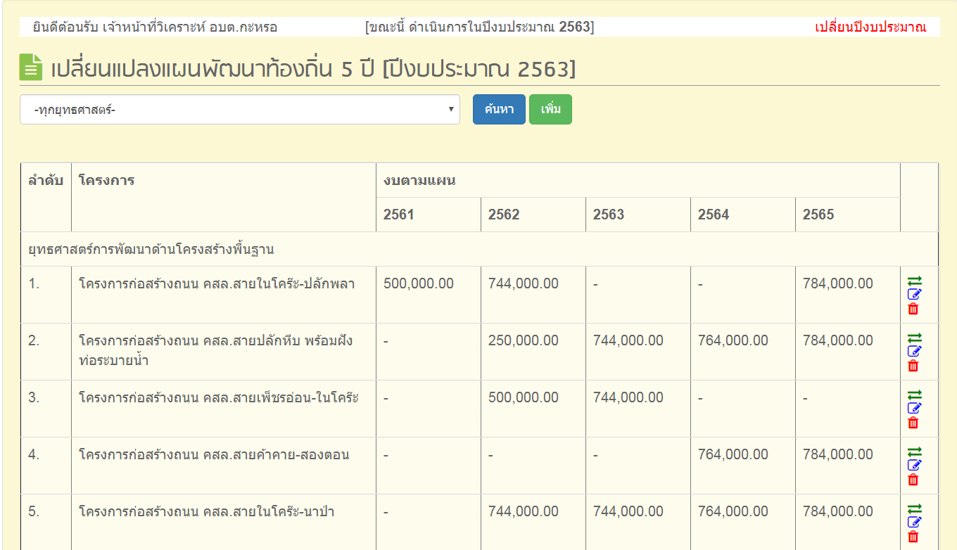

หน้าจอเมนูเปลี่ยนแปลงแผน
1. สามารถ เพิ่ม/เปลี่ยนแปลง/ยกเลิก แผนต่าง ๆ ได้
การเพิ่มแผนสามารถทำโดยการกดปุ่ม “เพิ่ม” แล้วทำการบันทึก
การเปลี่ยนแปลงแผนสามารถทำโดยการเลือกปุ่ม “เปลี่ยนแปลง” เมื่อเปลี่ยนแปลงข้อมูลแล้วทำการบันทึก
เมื่อต้องการยกเลิกโครงการใดให้คลิกปุ่ม “ยกเลิก” แล้ว ข้อมูลโครงการที่ยกเลิกนั้นจะถูกลบออกจากเมนูรายงาน
-16-
การระบุพิกัดโครงการ
ขั้นตอนการระบุค่าพิกัดจากแผนที่
คลิกที่ แผน (แผนที่ในระบบหมายถึงพิกัดตามแผนที่)
เลือกประเภทของโครงการ
คลิกปุ่มระบุพิกัด
ระบบจะแสดงแผนที่พร้อมเครื่องมือที่ใช้ในการระบุพิกัดโครงการ
เมื่อกดปุ่ม ระบุพิกัดเอง
ใส่ค่าพิกัดที่ได้จากเครื่องมือจับพิกัด ลงในช่องข้อมูลค่าพิกัด เสร็จแล้ว กดปุ่ม ยืนยัน
คลิกปุ่มบันทึก เพื่อบันทึกข้อมูล
เมนูรายการ GIS
เมนูรายงาน GIS เป็นเมนูที่แสดงข้อมูลรายงานการระบุค่าพิกัดโครงการในระบบ E-Plan จากเมนูระบุพิกัดโครงการ ซึ่งจะแสดงพิกัดโครงการทุกโครงการที่ได้ระบุค่าไว้และแสดงข้อมูลในรูปแบบแผนที่โดยมีขั้นตอนการดูข้อมูลดังนี้
คลิกที่เมนูรายงาน GIS
ระบบจะแสดงรายงานโครงการที่ได้ลงค่าพิกัดไว้
คลิกที่ปุ่ม เปิดแผนที่
ระบบจะแสดงหน้าจอแผนที่ เพื่อระบุพิกัด หรือตำแหน่งโครงการที่ได้บันทึกข้อมูลไว้
เมนูหาจุดพิกัด
เมนูหาพิกัดในระบบ e-plan มีไว้เพื่ออำนวยความสะดวกให้กับผู้ใช้งาน e-plan ในการหาค่าพิกัดบนแผนที่ google map ซึ่งหากผู้ใช้งานต้องการหาค่าพิกัด ณ บริเวณ หรือ ตำแหน่งที่ต้องการก็สามารถใช้งานเมนูนี้ได้ ซึ่งค่าที่ได้จากการใช้งานเมนูนี้ คือ ค่าพิกัดที่เป็น lat และ long สามารถนำค่าพิกัดที่มีอยู่นั้นอยู่ที่ไหนหรือตำแหน่งใดบนแผนที่ก็สามารถนำค่าพิกัดที่ได้มาใส่ในระบบแล้วกดย้อนไปดูบนแผนที่ได้
ขั้นตอนการหาจุดพิกัดจากแผนที่
คลิกเลือกเมนูหาจุดพิกัด
คลิกปุ่มเลือกแผนที่ ระบบจะแสดงแผนที่ขึ้นมาเพื่อให้เลือกตำแหน่ง
เลือกตำแหน่งบนแผนที่ที่ต้องการ
คลิกปุ่ม OK เพื่อออกจากหน้าจอแผนที่
ระบบจะแสดงค่าพิกัดในช่องแสดงค่าพิกัด ผู้ใช้งานสามารถนำค่าพิกัดไปใช้ประโยชน์ได้
ระบบ e-plan เป็นระบบที่จัดทำขึ้นเพื่อบันทึก “แผนพัฒนาท้องถิ่น” ประกอบด้วย
- แผนยุทธศาสตร์การพัฒนาท้องถิ่น
- แผนปฏิบัติการ
- แนวทางการนำแผนพัฒนานำไปสู่การปฏิบัติ
- การติดตามและประเมินผลโครงการ/แผนงาน
- ออกรายงานด้านแผนงาน

-17-
ระบบ eMENSCR เป็นระบบในการติดตาม ตรวจสอบและประเมินผลการดำเนินงานของหน่วยงานของรัฐ โดยกำหนดให้แต่ละหน่วยงานจะต้องเป็นผู้ดำเนินการรวบรวมและจัดทำรายละเอียดข้อมูลแผนงาน/โครงการที่สอดคล้องกับยุทธศาสตร์ชาติและแผนปฏิรูปประเทศ
๙. ความรู้ที่ได้นำไปปฏิบัติในตำแหน่งหน้าที่อย่างไร : นำความรู้ที่ได้รับเป็นแนวทางในปฏิบัติการจัดการระบบสารสนเทศขององค์กรปกครองส่วนท้องถิ่นเพื่อเชื่อมโยงระบบติดตามและประเมินผลแห่งชาติ (e-Plan – eMENSCR)
๑๐. ปัญหา/อุปสรรคที่เจอจากการอบรม ประชุม สัมมนา : -

๑๑. ความต้องการสนับสนุนจากผู้บังคับบัญชา……………………(ไม่มี)………………………………………………………………
………………………………………………………………………………………………………………………………………………………………………………………………………………………………………………………………………………………………………………………………..

๑๒. ข้อเสนอแนะ ......................................................................................................................................................
………………………………………………………………………………………………………………………………………………………………..

(ลงชื่อ) ผู้รายงาน
(นางสาวคนึงนิจ ศรีราเพ็ญ)
นักวิเคราะห์นโยบายและแผน

